Criando uma carteira / portfólio

1º - Entrar no site https://br.investing.com/ e fazer o cadastro.
2º - Após fazer o cadastro, é necessário estar logado no site. Clicar no link carteiras
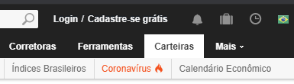
3º - Clicar na caixa ao lado de “adicionar código”, digitar o código e clicar com o mouse em cima do ativo.
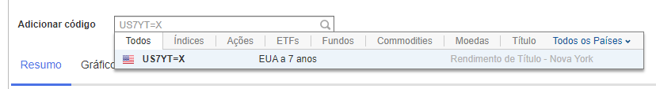
4º - Após clicar, o ativo será adicionado no portfólio
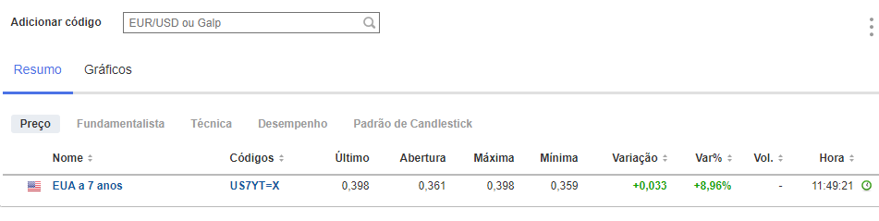
Obs: Quando for adicionar os ativos, comece dos ativos do final da tabela até o início. Comece do US7YT = X e vai até o XAU / EUR .
IMPORTANTE: inserir o nome do ativo, através do símbolo, caso não tenha, digitar o nome. EX: XAU / EUR não tem símbolo, já o Ouro tem símbolo ZG
Nome | Símbolo
XAU / EUR
Ouro | ZG
XAU / USD
WTI de petróleo bruto | T
WTI / USD
Índice do dólar americano | DXY
Futuros do Índice do Dólar | DX
S&P 500 | US500
Futuros do S&P 500 | US500
S&P 500 VIX | VIX
Futuros do S&P 500 VIX | VX
Dow Jones | DJI
iShares MSCI Brazil Capped | EWZ
USD / BRL
BRL / USD
EUR / BRL
Ishares Ibovespa | BOVA11
Brasil 10A | BR10YT = XX
DJ Brazil Titans 20 ADR | BR20
DJ Brazil Titans 20 ADR TR | BR20T
Brasil 2A | BR2YT = XX
Brasil 3M | BR3MT = XX
Brasil 3A | BR3YT = XX
Brasil 5A | BR5YT = XX
Brasil 6M | BR6MT = XX
Brasil 8A | BR8YT = XX
Brasil 9M | BR9MT = XX
DJ Brasil | BRDOW
BRF SA ON | BRFS3
Futuros IBRX50 | BRIQ20
Futuros BMF EURBRL | EURc1
Frp Holdings Ord | FRPH
Futuros de T-Note nos EUA 5Y | FV
Ações da cesta de metais preciosos do ETFS | GLTR
Brasil de base ampla | IBRA
Índice Brasil | IBRX
Brasil 50 | IBX50
Ações ETFS físicas de platina | PPLT
Ações ETFS físicas suíças de ouro | SGOL
Minério de Ferro 62% | TIOc1
Futuros em T-Note com duração de 10 anos | TNc1
TR Brasil 50 | TRX50BRP
Futuros de T-Note nos EUA 2A | TU
Futuros T-Note dos EUA 10A | TY
US 10A | US10YT = X
US 1 milhão | US1MT = X
US 1A | US1YT = X
EUA 2A | US2YT = X
EUA 30A | US30YT = X
US 3 milhões | US3MT = X
EUA 3A | US3YT = X
EUA 5A | US5YT = X
US 6 milhões | US6MT = X
US 7A | US7YT = X

Criando uma carteira / portfólio

